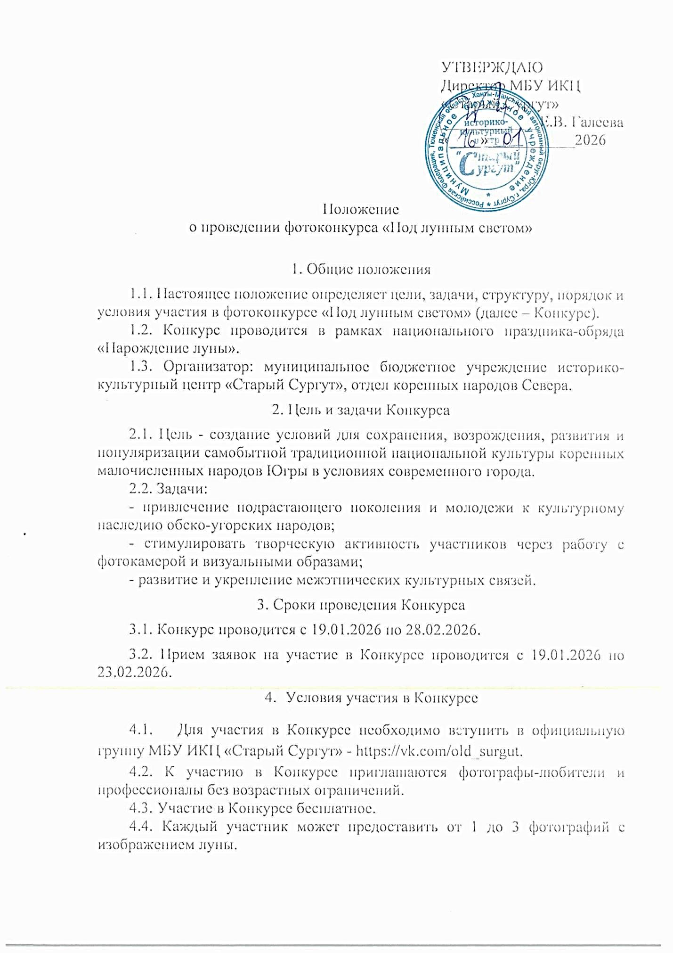
4.5. Фотографии должны быть сделаны участником лично (запрещено использовать чужие снимки, стоковые фото, изображения, созданные нейросетями).
4.6. Направляя работу на Конкурс, участник гарантирует, что является автором работы и обладает всеми правами на нее.
4.7. Конкурс посвящен национальному празднику-обряду «Нарождение луны» – это первый обряд в календарном году у обских угров. Проводится он на растущую или полную луну. Считается, что он способствует пробуждению природы, размножению всего живого в природе.
4.8. Прием работ и заявок на участие в Конкурсе (Приложение 1, 2, 3) проводится с 19.01.2026 года по 23.02.2026 года в Доме коренных народов Севера муниципального бюджетного учреждения историко-культурного центра «Старый Сургут», ул. Энергетиков, 2, с 9.00 до 17.00 ежедневно (в субботу и воскресенье – с 11.00 до 17.00), или на эл. почту oknssurgut@mail.ru с пометкой «Фотоконкурс».
- Оценка конкурсных работ
  - Оценка конкурсных работ производится жюри Конкурса, в соответствии с критериями оценки, представленными ниже:
Критерий оценки | Максимальный балл
Художественная выразительность | 10 баллов
Оригинальность творческой идеи | 10 баллов
Техническое качество исполнения | 10 баллов
Максимальная естественность кадра,  отсутствие фотообработки, коллажирования, фотомонтажа и т.д. | 10 баллов
Максимальное количество баллов | 40 баллов
- Жюри Конкурса
  - Для оценки конкурсных работ формируется жюри, в состав которого могут войти представители культуры и искусства Ханты-Мансийского автономного округа – Югры.
  - Жюри Конкурса оценивают конкурсные работы участников по 10-балльной системе. Лучшие из них выявляются по общей сумме баллов.
  - В случае, если несколько победителей набрали равное количество баллов, победители определяются путем открытого голосования жюри.
  - Решение жюри окончательное, обсуждению и пересмотру не подлежит.

- Награждение победителей Конкурса
  - Победителями Конкурса (1, 2, 3 место) считаются участники, набравшие наибольшее количество баллов.
  - По итогам Конкурса победители награждаются дипломами и ценными призами.
  - Все участники Конкурса получают свидетельства участника (в электронном виде).
  - Награждение победителей и участников Конкурса состоится 28.02.2026 в 18.00, на национальном празднике-обряде «Нарождение луны» на площадке у дома коренных народов Севера.

Приложение 1
к Положению о проведении фотоконкурса
«Под лунным светом»

Заявка на участие в фотоконкурсе «Под лунным светом»

- ФИО участника
______________________________________________________________
- Дата рождения
______________________________________________________________
- Контактный телефон
________________________________________________________________
- E-mail
_____________________________________________________________
- Место учебы (работы)
____________________________________________________________
6. Название конкурсной работы
_____________________________________________________________
_____________________________________________________________
_____________________________________________________________

Приложение 2
к Положению о проведении фотоконкурса
«Под лунным светом»
(для участников до 18 лет)

Разрешение на обработку персональных данных и использование фотографий участника фотоконкурса «Под лунным светом»
Я, __________________________________________________________________
__________________________________________________________________
Согласен(на) на обработку персональных данных моего сына/дочери (опекаемого) в порядке, установленном статьей 9 Федерального закона от 27.07.2006 № 152-ФЗ «О персональных данных» (ФИО, дата рождения, место учебы, контактный телефон, e-mail), а также разрешаю на безвозмездной основе публиковать фотографии и видеоролики моего сына/дочери (опекаемого)
ФИО: __________________________________________________________________
__________________________________________________________________
на которых он (она) изображен (а) полностью или фрагментарно, в цвете или нет. А также предоставляю полное право использовать фотографии и видеоролики с изображением моего ребенка (опекаемого) на полиграфии, на официальном сайте МБУ ИКЦ «Старый Сургут», в группах в социальных сетях, не противоречащих действующему законодательству. Я подтверждаю, что не буду оспаривать авторские и имущественные права на эти фотографии (видео).
Настоящим я удостоверяю, что являюсь родителем ребенка и имею полное право заключить настоящее соглашение. Я подтверждаю, что полностью ознакомлен (а) с вышеупомянутым разрешением.

Подпись____________________ _____________________
(ФИО)

Дата: «___»_______________202_ г.

Приложение 3
к Положению о проведении фотоконкурса
«Под лунным светом»
(для участников старше 18 лет)

Разрешение на обработку персональных данных и использование фотографий участника фотоконкурса «Под лунным светом»

Я, __________________________________________________________________
__________________________________________________________________
Согласен(на) на обработку персональных данных в порядке, установленном статьей 9 Федерального закона от 27.07.2006 № 152-ФЗ «О персональных данных» (ФИО, дата рождения, место учебы, работы, контактный телефон, e-mail), а также разрешаю публиковать фотографии и видеоролики с моим изображением, а также моих работ, направленных мною для участия в фотоконкурсе «Под лунным светом», на которых я изображен (а) полностью или фрагментарно, в цвете или нет. А также предоставляю полное право использовать фотографии и видеоролики с моим участием с целью широкого распространения: на полиграфии, электронных ресурсах организатора и партнеров конкурса (на сайтах, в группах социальных сетей), а также в СМИ, не противоречащих действующему законодательству. Я подтверждаю, что не буду оспаривать авторские и имущественные права на эти фотографии (видео).
Настоящим я удостоверяю, что имею полное право заключить настоящее соглашение. Я подтверждаю, что полностью ознакомлен (а) с вышеупомянутым разрешением.

Подпись____________________ _____________________
(ФИО)

Дата: «___»_______________202_ г.

